#### ВВЕДЕНИЕ.

Осуществление маркетинга как функции менеджмента необходимо для того, чтобы процессы внутренней среды предприятия приводить в соответствие с целевыми планами или программами действий организации по отношению к внешней среде, т.е. адаптировать производственно- сбытовую деятельность организации к условиям рынка.

Применяя теорию маркетинга, менеджеры компаний должны строить свою деятельность в соответствии с ее ключевым принципом: производить то, что продается, а не продавать то, что производится.

Основанием для принятия решения о расширении или сокращении объемов производства, модернизации продукции или снятия ее с производства являются маркетинговые данные, полученные в результате исследований рынка и внутреннего потенциала предприятия.

Очевидно, что использование маркетинговой информации способствует разработке и внедрению планов развития предприятия, о чем свидетельствует опыт эффективно действующих компаний, в том числе и некоторых российских.

Однако, проблемы сбора и анализа маркетинговых данных, а главное - их продуктивное применение далеко не просты для большинства российских руководителей и требуют профессиональных подходов к их решению.

Актуальность темы курсовой работы связана с необходимостью изучения подходов и методов проведения маркетинговых исследований для решения проблемы адаптации деятельности предприятий к рыночным условиям.

Серьезность и важность рассматриваемых вопросов в данной работе подтверждает необходимость освоения знаний и навыков в области сбора, анализа и использования маркетинговой информации для российских руководителей.

Целью данной работы является анализ проблем в сфере адаптации производственно-сбытовой деятельности предприятия по выпуску телевизоров к условиям рынка для выработки рекомендаций по принятию управленческих решений.

Задачи следующие:

* Анализ конкретной рыночной ситуации,
* Рассмотрение теоретического аспекта проведения маркетингового исследования,
* Проведение исследования рынка телевизоров с использованием вторичной и первичной информации,
* Обоснование выбора маркетингового решения на основе использования маркетинговых данных.

Объект исследования – предприятие «Мастер» на рынке телевизоров России.

Предмет производственно- сбытовая деятельность предприятия и поведение его в условиях рыночной ситуации.

1.ОПИСАНИЕ ПРОБЛЕМНО–ОРИЕНТИРОВАННОЙ СИТУАЦИИ.

Московское предприятие АО "Мастер", c начала 70-х годов занималось выпуском телевизионных приемников цветного изображения. В 1999 г. АО "Мастер" стало производить цветные телевизоры пятого поко­ления с размером экрана 37, 51, 54, 61 см. (11 различных моделей), четвертого поколения (3 модели) и черно-белые телевизоры с диагональю экрана 34 см., которые, однако, уступали аналогичной продукции зарубежных фирм по основным параметрам - качеству изображения и надежности.

В последние годы производственно- сбытовая деятельность данного предприятия развивалась на фоне весьма неблагоприятной ситуации на российском рынке, связанной с падением спроса на телевизионную технику.

Однако, сокращение потребления телевизионной техники происходило менее высокими темпами, чем спад производства отечественных телевизоров, поскольку значительная до­ля платежеспособного спроса населения удовлетворялась за счет телевизоров импортного производства, которые смогли в значительной степени вытеснить с рынка устаревшую продукцию отечественных производителей (рисунок 1).

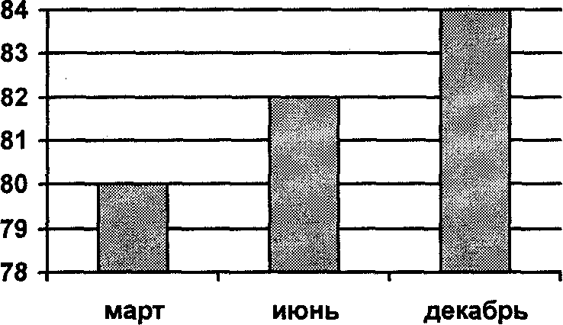

Рис. 1. Удельный вес представленных в 1997 г. в продаже импортных телевизоров, произведен­ных в странах дальнего зарубежья.

Отметим, что регионы РФ различаются динамикой объемов продаж телевизоров. Наиболее зна­чительно объемы продаж телевизоров за период 1995-1997 г. упали в Центрально­черноземном регионе (в 3,15 раза), в Восточно-Сибирском регионе (в 2,4 раза). Наиболь­шая доля проданных в 1997 г. телевизоров приходилась на Центральный регион - 18,3% общего объема продаж и Поволжский регион -16% (Приложение 1).

В целом 1995-97 годах объем производства телевизионной техники на отечественных предприятиях сократился в четыре раза. Наибольший спад произошел в производстве российских цветных телевизоров ( в 6,2 раза ) вследствие насыщения рын­ка импортной телевизионной техникой, причем зачастую по более низким ценам. Тенденция падения объемов выпуска телевизоров сохраняется.

Основными конкурентами АО "Мастер" на рынке отечественных телевизоров являются:

* Московский радиотехнический завод (28%), завод "Рубин"(17%), АО "Русич"(15%), которые выпускают цветные телевизоры ;
* АО "Рязанский телевизионный завод" (8%), ПО "Сигнал"(6%), завод "Экран"(6%), завод "Красное зна­мя"(5%), выпускающие черно-белые телевизоры.

В настоящее время предприятие «Мастер» неплатежеспособно, убыточно и в ближайшей перспективе не в состоянии погасить свои долговые обязательства без вмешательства посторонних органи­заций.

Деятельность предприятия осложняется большим числом проблем, которые стоят перед предприятием. Основными из них являются:

* отсутствие стратегии развития предприятия;
* отсутствие ориентации предприятия на платежеспособного потребителя;
* отсутствие проработанной рекламной политики;
* низкий уровень сервисного обслуживания;
* отсутствие четко построенной сети сбыта, неритмичность поставок продукции оптовому звену;
* низкая обеспеченность собственными средствами.

Итак, большинство проблем АО вытекает из-за несоответствия производственно- сбытовой политики предприятия к условиям сложившейся рыночной ситуации. Известно, что руководству компании приходится принимать решения в условиях острого дефицита оперативной информации о рынке и его составляющих, поэтому возникает объективная потребность в проведении исследования маркетинга.

2. ПОСТАНОВКА И ТЕХНОЛОГИЯ МАРКЕТИНГОВОГО ИССЛЕДОВАНИЯ ДЛЯ РАЗРАБОТКИ ПРОГРАММЫ ОПЕРАЦИОННОГО МАРКЕТИНГА.

2.1. Обоснование цели и задачи маркетингового исследования.

В связи со стоящими проблемами перед компанией была сформулирована следующая цель маркетингового исследования: определить факторы формирования спроса на продукцию компании для разработки основных направлений маркетинговой политики и спрогнозировать сбыт.

Для реализации цели были сформулированы следующие задачи:

* Выявить целевые сегменты потребителей и определить их характеристики
* Выявить перспективные модели телевизоров (пользующиеся спросом) и их конкурентные преимущества
* Определить характеристики спроса (в том числе эластичность) на данную продукцию
* Определить позиции конкурентов
* Определить оптимальные каналы маркетинговых коммуникаций для разработки рекламной компании

2.2. Выбор методов сбора информации.

Маркетинговое исследование проводилось в несколько этапов, начальным из которых было кабинетное.

Кабинетное исследование предполагало анализ вторичной информации о рынке с тем, чтобы охарактеризовать общие тенденции развития рыночной конъюнктуры. Здесь был использован метод формального анализа документов.

Полевое исследование проводилось в два этапа.

На первом этапе разведки рынка определялись перспективные по спросу на продукцию АО "Мастер ТВ" регионы определялась региональная структу­ра потенциального платежеспособного спроса на продукцию АО "Мастер ТВ" и прово­дился окончательный отбор перспективных регионов, в которых проводился второй этап полевого исследования.

Для проведения первого этапа полевого исследования были использованы сле­дующие критерии отбора регионов:

* величина денежных доходов семей в регионе и разницы между денежными доходами семей в регионе и их потребительскими расходами, характеризующие общий покупатель­ский потенциал спроса населения региона и уровень его концентрации;
* численность населения региона и доля городского и сельского населения, в т.ч. прожи­вающего в малых городах и поселках городского типа, характеризующие общий покупа­тельский потенциал спроса населения региона и уровень его концентрации;
* количество телевизоров в семьях данного региона и возрастная структура парка телеви­зоров, характеризующие потенциал спроса, связанного с обновлением телевизионной техники в регионе;
* объем реализации телевизоров в регионе, уровень концентрации торговых фирм, про­дающих видеотехнику, которые косвенно характеризуют уровень спроса в регионе на те­левизионную технику в момент исследования;
* наличие в регионе отечественных предприятий - конкурентов, также специализирую­щихся на производстве телевизионной техники;
* экономико-географические особенности региона, характеризующие отдаленность ре­гиона от места расположения АО "Мастер", удобство транспортного сообщения с Мо­сквой.

Из исследования исключались регионы, где имелось предприятие, производящее телевизоры, или в которых в силу их географического расположения высок объем пред­ложения аналогичных зарубежных товаров и из-за благоприятных условий транспорти­ровки низкий уровень цен.

Принятые показатели использовались для определения интегральных рейтинговых оценок перспективности регионов с помощью экспертов. Рейтинги регионам по каждому из показателей при­сваивались в зависимости от отклонения показателя от средне российского в ту или иную сторону: рейтинг 1 присваивался в случае, если отклонение показателя соответствовало потенциально более высокому значению. О-в противном случае. Интегральный рейтинг региона получался путем суммирования рейтингов для региона по каждому из принятых показателей.

На втором этапе полевого исследования путем опроса конечных потребителей в перспективных для продукции предприятия регионах уточнялись платежеспособный спрос на продукцию предприятия и его характеристики, а также осуществлялось обследо­вание предприятий оптовой и розничной торговли и фирм сервисного обслуживания, специализирующихся на данной продукции, с целью построения цепи для реализации продукции.

Для первого этапа полевого опроса с использованием рейтинговых оценок регио­нов (таблица 1), учитывающих всю совокупность принятых критериев отбора, были вы­браны следующие регионы: Республика Татарстан, Московская область. Тульская, Рос­товская, Волгоградская, Саратовская, Оренбургская области и Краснодарский край. До­полнительно в список регионов для проведения первого этапа полевого исследования бы­ла включена г. Москва. Ее выбор как объекта для проведения маркетингового опроса свя­зан с тем, что:

* данный город является местом расположения АО "Мастер" и, следовательно, АО имеет очевидные преимущества при реализации здесь своей продукции;
* Москва является городом с развитой рыночной и финансовой структурой и промышлен­ностью.

Таблица 1.

Итоги разработки данных выборочного обследования бюджетов домашних хозяйств в 1997 г

|  |  |  |  |  |  |  |  |  |
| --- | --- | --- | --- | --- | --- | --- | --- | --- |
| Регионы | Наличие телевизо­ров на ко­нец года, шт. на 100 семей | Доля теле­визоров со сроком службы свыше 10 лет, % | Реализован о телевизо­ров на 100 семей | Денежные доходы населения тыс.руб. | Разница между денежны­ми дохода­ми и потре­би­тельскими расходами | Числен­ность насе­ления ре­гиона, тыс. чел. | Доля насе­ления, жи­вущего в малых городах, поселках городско-го типа и в сельской местности, % | Суммар­ный рей­тинг |
| РФ | 134 | 29 | 3 | 685,4 | 197 | 1973,3 | 55 |  |
| Оренбург­ская обл. | 125 | 29 | 1 | 401,7 | 185 | 2230,9 | 59 | 5 |
| Вологод­ская обл. | 147 | 34 | 4 | 598,5 | 201 | 1355,3 | 54 | 2 |
| г. Санкт-Петербург | 120 | 34 | 2 | 825,1 | 186 | 4849,8 | 2 | 4 |
| г. Москва | 127 | 31 | 3 | 2219,6 | 270 | 8700,9 | 0 | 5 |
| Москов-ская обл. | 131 | 31 | 2 | 480,7 | 144 | 6597,1 | 69 | 5 |
| Орловская  обл. | 136 | 24 | 3 | 510,8 | 193 | 911,6 | 62 | 2 |
| Тверская обл. | 142 | 37 | 1 | 433,1 | 160 | 1647,5 | 73 | 3 |
| Тульская обл. | 135 | 32 | 3 | 545,8 | 230 | 1826,7 | 63 | 4 |
| Нижего­родская обл. | 149 | 38 | 3 | 505,9 | 182 | 3688,0 | 53 | 3 |
| Белгород­ская обл. | 129 | 26 | 3 | 546,6 | 193 | 1435,1 | 64 | 3 |
| Воронеж­ская обл. | 122 | 30 | 0 | 408,6 | 157 | 2495,4 | 64 | 3 |
| Липецкая обл. | 132 | 27 | 3 | 473,2 | 184 | 1245,5 | 53 | 2 |
| Волгоград­ская обл. | 124 | 29 | 2 | 460,3 | 147 | 2673,2 | 48 | 4 |
| Республика Татарстан | 132 | 30 | 2 | 505,6 | 209 | 3747,6 | 45 | 5 |
| Саратов­ская обл. | 127 | 37 | 8 | 442,1 | 178 | 2726,4 | 53 | 4 |
| Красно­дарский край | 116 | 27 | 3 | 483,1 | 173 | 4879.8 | 73 | 5 |
| Ростовская обл. | 122 | 30 | 1 | 422,4 | 178 | 4385,0 | 54 | 4 |

В каждом выделенном регионе была сформирована двухступенчатая стратифици­рованная случайная выборка.

В большинстве регионов России примерно 60% населения проживает в малых го­родах, поселках городского типа или в сельской местности. Поэтому, в качестве первич­ных единиц отбора выступали городские населенные пункты и сельские административ­ные районы. С учетом численности населения и административного статуса было выде­лено 9 типов первичных единиц отбора:

1. Областной центр.

2) Города с численностью населения от 250 до 500 тыс. человек.

3) Города с численностью населения от 100 до 250 тыс. человек.

4) Города с численностью населения от 50 до 10 тыс. человек.

5) Города с численностью населения 20 до 50 тыс. человек.

6) Города с численностью населения от 10 до 20 тыс. человек.

7) Города с численностью населения менее 10 тыс. человек.

8) Поселки городского типа.

9) Сельские административные районы.

Первоначальный объем выборки был принят на уровне 600 домохозяйств по каж­дому региону и распределялся между всеми стратами региона пропорционально числен­ности домохозяйств в каждой страте.

Отбор городских населенных пунктов и сельских административных районов осуществлялся случайным методом с вероятностью, пропорциональной численности на­селения по каждой страте, независимо от остальных страт.

В отобранных населенных пунктах использовались списки избирательных участ­ков и отбиралось для опроса от 1 до 15 таких участков.

Генеральная совокупность предприятий оптовой и розничной торговли видеотех­никой, а также фирм сервисного обслуживания определялась по данным Госкомстата РФ. Были опрошены руководители всех предприятий, вошедших в генеральную совокуп­ность.

Для проведения маркетингового исследования были разработаны три типа вопрос­ников:

1) Для конечных потребителей - населения регионов.

2) Для предприятий оптово-розничной сети.

3) Для предприятий сервисного обслуживания.

Для проведения первого и второго этапа полевого опроса конечных потребителей был разработан единый маркетинговый опросник, состоящий из трех блоков:

1) Блок 1: Характеристика покупателей.

2) Блок 2: Телевизоры.

3) Блок 3: Оптимальные каналы рекламы.

Вопросы первого блока характеризовали респондента позиций его места прожива­ния, пола, социального статуса, размера семьи и т.п.

Вопросы второго блока обеспечивали получение информации о предпочтениях конечных потребителей, объемах их платежеспособного спроса на телевизоры при раз­личных уровнях цен, о предпочтительных каналах реализации продукции и условиях сер­висного обслуживания.

Структура вопросника для предприятий оптово-розничной сети была представлена в нескольких блоках:

1. Характеристика торгового предприятия:

* ассортимент продукции;
* специализация фирмы;
* товарооборот и его структура.

1. Условия работы торговой фирмы с товарами длительного пользования для населения:

* форма оплаты;
* способы организации гарантийного ремонта.

1. Заинтересованность торгового предприятия участвовать в реализации продукции АО "Мастер".

4. Условия взаимодействия торговой фирмы с АО "Мастер":

* форма оплаты;
* условия доставки;
* организация гарантийного ремонта;
* штрафные санкции;
* гарантии по платежам.

5. Формы будущего сотрудничества торговой фирмы с АО "Мастер".

Вопросник для предприятий сервисного обслуживания обеспечивал получение данных о самой фирме (количество ремонтных мастерских, численность работающего персонала и т.д.), ее заинтересованности и условиях взаимодействия с производителем, о возможностях фирм по удовлетворению нужд потребителей. В вопроснике рассматрива­лись различные формы сервисного обслуживания фирмой населения.

2.3.Технология обработки данных.

Систематизация первичной информации состоит обычно в классификации вариантов ответов, их кодировании и представлении в удобной для анализа форма (чаще всего в табличной).

Анализ и обработка информации заключается в оценке уже систематизированной информации, как правило, с использованием статистических методов. Окончательные результаты анализа нередко выступают в форме рекомендаций, представляющих собой основанные на оценках собранных данных предложения о действиях фирмы в будущем.

Анализ и обработка данных включает их введение в компьютер, проверку на предмет ошибок, кодирование, табулирование и их статистическое испытание. Т.о. методами обработки информации являются:

1. Кодирование которое заключается в назначении всем категориям респондентов определенных чисел, например, мужчинам – 1,женщинам –2, и т.д.
2. Табулирование. При проведении табулирования осуществляется определения числа наблюдении, относящиеся к каждой категории респондентов. например, табулирование собранных данных по полу показало, что было опрошено 120 мужчин и 133 женщины. Табулирование помогает исследователю понять, что означают собранные данные. Одновременный анализ двух или более категорий опрашиваемых называется перекрестной табуляцией.
3. Статистические методы обработки информации. При проведении статистических испытании определяются средние величины, частоты, корреляционные и регрессионные соотношения, осуществляется анализ трендов.

Для обработки данных необходимо сделать выборку, рассчитать ее результаты, а затем провести оценку репрезентативности данного обследования путем расчета фактически сложившейся ошибки и определения доверительных интервалов для полученных результатов.

Объем выборки рассчитывается по формуле:

, (2.1)

где: n – необходимый (достаточный, репрезентативный) объем выборки;

p – доля потребителей, пользующихся кондиционерами;

q – доля потребителей, не пользующихся кондиционерами;

 - допускаемая ошибка выборки для доли, пренебрегается в 5 %;

t – коэффициент, зависящий от вероятности, с которой гарантируется заданная точность выборки.

N – объем генеральной совокупности,

Ошибка выборки для доли рассчитывается по формуле 2.2 и исходя из ее результатов рассчитывается доверительный интервал.

, (2.2)

Метод корреляционного анализа дает возможность рассчитать уровень доверия к результатам анализа. В процессе этого анализа рассчитываются показатели корреляции – коэффициенты корреляции. По их величине можно судить о степени тесноты связи между сопоставимыми показателями. Коэффициенты корреляции рассчитываются по формуле:

, (2.3)

где: x – показатель факторного (причинного) признака;

y – показатель функционального (результативного) признака;

n – число взаимосвязанных пар этих показателей.

Корреляционное отношение исчисляется по формуле:

, (2.4)

где - дисперсия межгрупповая;

- дисперсия общая.

Далее для обработки данных используется метод, с помощью которого можно провести количественный анализ нескольких факторов, отдельных элементов рынка. Например, дисперсионный анализ, путем расчета коэффициента детерминации:

, (2.5)

где: - межгрупповая дисперсия, вычисленная по данным группировки измеряемого фактора;

- общая дисперсия, характеризующая колебание изучаемого явления;

При этом, чем больше , тем сильнее фактор влияет на результативный признак.

Конкурентноспособность оценивается по показателю конкурентноспособности К:

К = Iтп : Iэп , (2.6)

где: Iтп – индекс технических параметров (индекс качества);

Iэп – индекс экономических параметров (индекс цен).

n

iтп = ∑ Di qi , (2.7)

i=1

где: Di – коэффициент значимости (весомости) параметра;

qi - относительный параметр качества:

qi = Pоцен : Pконк, (2.8)

где: Pоцен - значение параметра оцениваемого товара,

Pконк - значение параметра товара конкурирующей фирмы.

Iэп = Sпотр.оцен : Sпотр.конк, (2.9)

где: Sпотр.оцен – цена потребления оцениваемого товара;

Sпотр.конк – цена потребления товара конкурирующей фирмы;

Sпотр. = Sпрод. + М. (2.10)

3.ФОРМИРОВАНИЕ РЫНОЧНОГО ПОВЕДЕНИЯ НА ОСНОВЕ ИССЛЕДОВАНИЯ РЫНКА.

3.1. Предоставление результатов маркетингового исследования.

Обзор источников вторичной маркетинговой информации позволил определить общие тенденции развития рынка телевизоров в России.

Анализ парка телевизоров в российских семьях показал, что:

1) В среднем по РФ на начало 1998 г. у населения насчитывалось 65 млн. телевизоров, более половины из которых выработали свой ресурс, из них 60% - цветные телевизо­ры.

2) Более 65% российских семей имели один телевизор, 32% семей - два и более телевизо­ров и только 2% семей не являлись владельцами телевизоров.

3) Обеспеченность российских семей телевизорами составляла 55-60% (в США - 98%).

4) Основу телевизионного парка у населения России составляли модели, выпущенные 6-15 лет назад, которые частично или практически полностью выработали свой техниче­ский ресурс и поэтому нуждались в замене.

Наличие телевизоров в семьях и возрастная структура телевизионного парка неод­нородны в разных регионах РФ. Наивысшим уровнем насыщенности телевизорами обла­дали северные и дальневосточные регионы.

Низкий уровень насыщенности телевизионной техникой, а также относительно большой средний срок их эксплуатации (удельный вес новых телевизоров 25-35%) харак­терны для южных сельскохозяйственных регионов. Рассматриваемые регионы отлича­лись не только по показателю насыщенности телевизорами, но и по распределению их на цветные и черно-белые. В районах с более высокой степенью насыщенности населения удельный все цветных телевизоров был более высокий. В значительной степени удель­ный вес цветных телевизоров предопределял и средний возраст используемой населением телевизионной техники. В целом по РФ в конце 1996 г. парк черно-белых телевизоров был почти в 2 раза более старым, чем цветных (средний возраст телевизоров 11 и 6 лет соответственно).

Все эти данные свидетельствуют, что потенциал рынка телевизоров, особенно цветных, в России достаточно велик. С учетом выхода из эксплуатации телевизоров с вы­работанным техническим ресурсом, а также наметившейся тенденции покупать второй и даже третий телевизор в дом, потенциальный ежегодный спрос на телевизоры в России можно оценить как 3,5-4 млн. штук.

По оценкам специалистов, парк телевизоров, представленных в продаже, почти на 80% состоял из моделей, произведенных в Японии, Южной Корее, странах Юго-Восточной Азии и Европы, где выделяется представительство моделей фирм "Panasonic", "Sony" и "Samsung".

Ассортимент импортной телевизионной техники из стран дальнего зарубежья со­стоял на 99% из телевизоров цветного изображения. Основной вывод данного этапа исследования- оте­чественные потребители в большей степени ориентируются на телевизоры зарубежного производства, в том числе потребители, ориентирующиеся на недорогую технику.

Создавшееся положение связано с активностью зарубежных фирм. Так, начиная с 1998 г. рынок телевизоров в РФ формировался официальными дилерами веду­щих зарубежных фирм, сетью продаж и гарантийного обслуживания отечественных теле­визоров, полуофициальными дилерами и поставщиками ("серый" импорт), в том числе "челноками" и т.д. (таблица 2).

В условиях крайне насыщенного рынка возросла роль "серых" импортеров зару­бежной техники: низкая закупочная цена телевизионной техники в других странах даже при небольшом обороте позволяла успешно конкурировать по цене на российском рынке и получать прибыль. В последние годы прибыль от продажи телевизоров "серыми" им­портерами на больших оптово-розничных рынках электронной техники упала до 10-15 долл. на один проданный телевизор (в 1995-1996 гг. - 50-100 долл.), что заставило про­давцов максимально снижать цены и работать с оборота. Снижение цен сделало более привлекательной покупку у "серого" импортера, чем у официального дилера, у которого наценка к оптовой цене составляет 20-40 долл.

Таблица 2.

Структура предложения телевизоров на российском рынке.

|  |  |  |
| --- | --- | --- |
|  | Количество телевизоров, млн. шт. | |
| в 1996г. | в 1997 г. |
| Продано | 6,4 | 4,2 |
| Из них импортных (дальнее зарубежье) | 2,1 | 2,3 |
| Через дилеров |  |  |
| "Серый" импорт | 0,3 | 0,4 |
| Российские заводы | 2,2 | 1,0 |
| Из них цветных | 1,1 | 0,3 |
| Доля отечественных телевизоров, % | 35 | 23 |
| Остальное (импорт из стран СНГ, сборка  Импортных телевизоров, "челноки", бар­тер) | 1,8 | 0,5 |

Анализ структуры российского рынка телевизоров по функционально-ценовым показателям и динамики его развития в 1996-1998 гг. Показал тенденцию смещения спро­са в сторону телевизоров с небольшой диагональю экрана и расширенным сервисом .

Анализ распределения рынка цветных телевизоров в России между ведущими за­рубежными фирмами показал, что несмотря на большое количество фирм на рынке теле­визоров в России, лидеры по продажам цветных телевизоров - фирмы "Panasonic" и "Sony" в течение последних лет продолжали сохранять ведущие позиции, контролируя почти половину отечественного рынка. Следует, однако отметить, что ряд фирм: "Philips" и южно-корейские фирмы "Samsung" и "LG Electronics" резко наращивают объемы про­даж цветных телевизоров, что позволяет прогнозировать в обозримом будущем сущест­венное перераспределение рынка в пользу этих фирм.

По данным представителей зарубежных фирм, максимальный объем прибыли дос­тигается при продаже в России цветных телевизоров с большими размерами диагонали экрана:

* телевизоры с диагональю экрана 37 см продавались по ценам 190-300 долл. При себестоимости их произ­водства 180-260 долл.;
* телевизоры с диагональю экрана 51 см продавались по ценам 615-750 долл. При себестоимости их произ­водства 300-350 долл.

Сравнение цен на телевизионную продукцию, производимую АО "Мастер", с ценами конкурентов показало, что стоимость телевизоров данного АО пятого поколения в среднем была несколько выше стоимости аналогичных телевизоров, производимых в странах СНГ и Прибалтики. Прослеживалась зависимость цен от размера экрана телеви­зора, имиджа фирмы и интенсивности проводимой рекламной кампании.

Стоимость телевизоров АО "Мастер" с диагональю экрана 51 см. была выше стоимости аналогичных отечественных марок и примерно равна стоимости телевизоров, произведенных за рубежом.

В отношении телевизоров с диагональю 54 см наблюдалась противоположная кар­тина, но существовала возможность появления на рынке сверхдешевых импортных теле­визоров ("Orion").

Цены на телевизоры АО "Мастер ТВ" с размером диагонали экрана 61 см были существенно ниже цен телевизоров, импортируемых из стран дальнего зарубежья.

Для диагонали экрана 37 см цена реализации цветных телевизоров АО "Мастер" является относительно более высокой. На российском рынке представлено большое число более дешевых моделей импортного производства ("Funai", "Samsung"), отечест­венных производителей ("Юность") и телевизионных заводов стран СНГ - "Горизонт", "Витязь".

Представленные на российском рынке розничные цены реализации черно-белых телевизоров с диагональю 34 см сопоставимы с оптовыми ценами реализации телевизо­ров такого типа АО "Мастер". Соответственно, это снижает конкурентоспособность продукции АО "Мастер ".

Из сравнения цен продажи телевизионной продукции АО "Мастер " и его кон­курентов можно сделать вывод, что позиция этого предприятия на рынке цветных телеви­зоров с относительно большим размером диагонали (54 и 61 см) более конкурентоспо­собна в ценовом отношении по сравнению с ситуацией на рынке переносных телевизоров и телевизоров с диагональю 51 см.

Для подтверждения выводов следует обраться к мнению экспертов. Для анализа конкурентноспособности продукции «Мастер» проведен экспертный опрос, результаты которого позволил с помощью значения показателя конкурентно способности определить характеристики товара, в наибольшей степени соответствующие конкурентным условиям целевого рынка. Значение показателя конкурентно способности такого изделия равно 100 или близко к такой величине. Из известных методов оценки конкурентно способности использована, представленная в п.2.2.

На основе данных таблиц 3 и 4 рассчитывается интегральный показатель конкурентоспособности, который представляет собой численную характеристику конкурентоспособности анализируемого товара по всем группам параметров.

Таблица 3.

Параметры качества телевизоров.

|  |  |  |  |  |  |  |  |  |
| --- | --- | --- | --- | --- | --- | --- | --- | --- |
| № | **Параметр** | Марка | | | | | | Коэф-т  Значимости |
| М66ТЦ | М127450 | М55ТЦ50 | М66ТЦ5050 | Samsung | Витязь |  |
| 1 | Надежность ,  Ресурс/тыс.ч | 100 | 130 | 120 | 130 | 190 | 150 | 18 |
| 2 | Экономичность  КВт.ч/сутки | 0.90 | 1.65 | 1.25 | 1.11 | 2.15 | 1.95 | 15 |
| 3 | Качество изображения, баллы | 3 | 7 | 6 | 6 | 10 | 8 | 13 |
| 4 | Размер экрана,баллы | 37/3 | 51/8 | 54/8 | 61/9 | 61/10 | 54/8 | 12 |
| 5 | Качество звука, баллы | 4 | 7 | 6 | 5 | 10 | 8 | 11 |
| 6 | Дизайн, баллы | 4 | 6 | 3 | 5 | 10 | 8 | 10 |
| 7 | Функциональность, баллы | 2 | 5 | 4 | 6 | 10 | 8 | 14 |

Таблица 4

Стоимостные характеристики телевизоров

|  |  |  |  |  |  |  |  |
| --- | --- | --- | --- | --- | --- | --- | --- |
| № | Параметр | Марка телевизора | | | | | |
| М66ТЦ | М127450 | М55ТЦ50 | М66ТЦ5050 | Samsung | Витязь |
| 1 | Цена(в руб.) | 1550 | 1600 | 1500 | 1450 | 1850 | 1550 |
| 2 | Суммарные  Расходы  Потребителей  За весь срок службы | 7000 | 6700 | 6800 | 6500 | 5500 | 6000 |

Приведем пример расчетов для телевизоров трех марок ОА «Мастер», которые выпускаются заводом, и сравним оценки с оценками конкурирующих марок «Витязь» и “Samsung”.

К М66ТЦ = 29,65.

К М127450=36,33

К М55ТЦ50 = 43,17

К М66ТЦ5050= 61,86

К Витязь=72,47

К Samsung=89,56

Таким образом, марка «Samsung», очевидно, является наиболее конкурентноспособной на целевом рынке по сравнению с аналогичными товарами основных фирм-конкурентов (коэффициент конкурентноспособности наиболее приближен к 100). Кроме того, фирма- изготовитель данной марки имеет относительно высокую долю рынка.

Из таблиц видно, что «Samsung» превосходит по всем показателям , кроме стоимости товара. В то же время суммарные расходы на эксплуатацию телевизоров марки самые низкие.

Исходя из анализа конкурентноспособности продукции можно сформулировать некоторые рекомендации:

* Повысить уровень экономичности и надежности марок М55ТЦ50 и

М66ТЦ5050, выпускаемых АО «Мастер»;

* Достичь высокого уровня качества изображения и звука данных марок;
* Проработать дизайн данных марок;
* Принять меры по снижению стоимости эксплуатации телевизоров данных марок;
* Отказаться от производства марок М66ТЦ и М127450 как неконкурентноспособной продукции;
* Разработать и реализовать мероприятия по укреплению имиджа компании и ее продукции.

В условиях повышенной нестабильности и особой сложности переходного периода в России стратегия обеспечения конкурентноспособности продукции, прежде всего должна быть адаптирована к условиям рынка и требованиям конкретных целевых потребителей.

Первый этап полевого опроса показал общий покупательский спрос на телевизи­онную технику в 9 выбранных перспективных регионах: 23,5% населения имели намере­ние приобретать телевизор в период с III квартала 1998 г. по IV квартал 1999 г.

Выяснилось, что большинство этой группы населения имело телевизоры устарев­ших моделей со средним сроком службы 8 лет. Две трети таких семей имели небольшой доход. Более 65% из них ничего не знали об АО "Мастер" и его продукции.

По результатам первого этапа исследования были выделены наиболее перспектив­ные регионы для проведения дальнейшего исследования на втором этапе: Москва, Мос­ковская область, Республика Татарстан, Ростовская область. Волгоградская область, Краснодарский край.

Результаты второго этапа полевого исследования выявили потенциальных потребителей, имеющих намерение приоб­ретать телевизоры АО "Мастер " в период с III квартала 1998 г. по IV квартал 1999 г. (более 60% респондентов). Этот потенциальный спрос на телевизоры АО "Мастер", который может стать реаль­ным только в том случае, если технические характеристики, надежность, качество телеви­зоров и условия продажи будут соответствовать требованиям потребителей. Причем потенциальные клиенты сосредоточены в основном г. Москве, Московской области и Республике Татарстан ( более 70% ).

Анализ показал, что наибольшим спросом из ныне выпускаемых АО "Мастер ТВ" телевизоров в обследованных регионах пользовались спросом телевизоры марки М55ТЦ50 и М66 ТЦ 5050.

Телевизоры АО "Мастер" собирались покупать в основном семьи с невысоким уровнем дохода. Ежемесячный доход на одного члена семьи - до 1600 руб. для более 80% семей.

Была отмечена низкая удовлетворенность респондентов имевшимися в семьях те­левизорами производства стран СНГ и Прибалтики: доля респондентов, удовлетворенных телевизорами всех имеющихся в семьях моделей, находится в диапазоне 40-70%. Более 20% парка телевизоров в рассматриваемых семьях респондентов приходи­лись на импортные телевизоры. Наиболее распространенными являлись "Sony" (13,%), "Funai" (11,8%), "Panasonic" (10%), "Samsung" (9,2%), JVC (7%). Степень удовлетворенно­сти импортной техникой значительно выше, чем отечественной: доля удовлетворенных телевизорами ни для одной из импортных марок телевизоров не была ниже 80%, для большинства эта доля превышает 90%.

Приоритет требований, предъявляемых потенциальными покупателями к телевизо­рам АО "Мастер ", подтвердили рейтинговые оценки, показанные ими при опросе (максимальная значимость характеристики для респондента имела оценку 10):

* качество изображения - 9,9;
* качество звука - 9,8;
* наличие срока гарантийного обслуживания, равного 2 годам - 9,6;
* цена- 9,3;
* чувствительность приема - 9,3;
* наличие пульта дистанционного управления - 8,7;
* близость места покупки - 8,1.

Более половины респондентов (52,2%) были намерены приобрести телевизор как замену уже имеющегося в семье. Остальные намерены приобрести телевизор в качестве второго телевизора в семье.

Характеристика эластичности устойчивого спроса конечных потребителей на те­левизоры АО "Мастер" различных марок примерно одинакова: до определенного уровня повышения цены на телевизор спрос меняется не очень сильно, дальнейшее уве­личение цены приводит к резкому снижению спроса (рисунок 2).

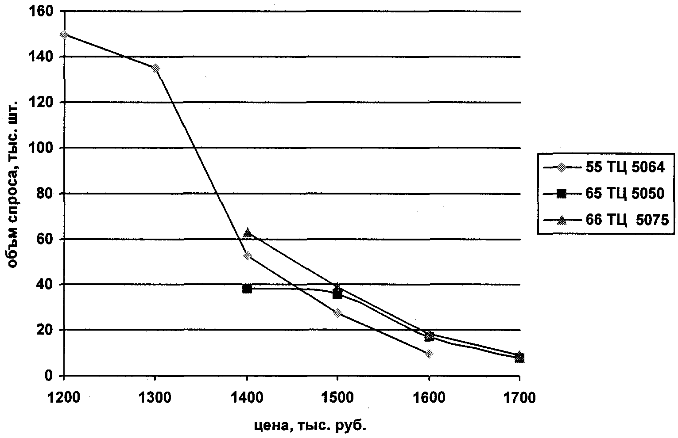

Рис. 2. Эластичность устойчивого спроса на телевизоры АО "Мастер" по цене.

Основными качествами, учитываемыми при покупке, являлись качественные ха­рактеристики телевизора (качество изображения, чувствительность приема сигнала, качество звука), срок гарантийного обслуживания - 2 года, наличие сети технического обслу­живания, цена.

Перспективный телевизор должен быть цветным телевизором с размером диагона­ли плоского экрана 51-61 см

Телевизор должен включать следующие функциональные возможности:

1. Пульт дистанционного управления.
2. Принимать не менее 50 каналов.
3. Обеспечивать возможность подключения видеомагнитофона.
4. Иметь экранное меню.
5. Осуществлять автопоиск станций.
6. Осуществлять прием разных систем (PAL, SECAM, NTSC, MESECAM).
7. Использовать комнатную антенну.

В представлении большинства респондентов данной группы (75%) указанный пер­спективный телевизор является импортным.

Цены, указанные данной группой респондентов на телевизоры с различными раз­мерами диагонали экрана и перечисленными выше параметрами, можно было оценить как средние цены на аналогичные зарубежные модели телевизоров, продаваемых в России (таблица 5).

Таблица 5.

Цены на перспективный телевизор, устраивающие потенциальных покупате­лей.

|  |  |
| --- | --- |
| Размер диагонали экрана, см | Цена телевизора, тыс. руб. |
| 37 | 1400 |
| 51 | 1550 |
| 54 | 1680 |
| 61 | 1770 |

По результатам опроса потенциальных конечных потребителей продукции АО "Мастер", были определены предпочтительные каналы рекламы видеотехники.

Наиболее удобным каналом рекламы для потенциальных покупателей телевизоров являлось телевидение - 80% респондентов, что в 2 раза превышало аналогичный показа­тель для газет и более чем в 9 раз - для журналов.

Наиболее популярными каналами телевидения являлись OPT, PTP и НТВ. Для те­леканалов ОРТ и PTP предпочтительное время рекламы телевизоров АО "Мастер" - с 19 до 22 часов. После 22 часов на данных каналах рекламная аудитория резко сокращает­ся, в то время как для канала НТВ с 22 до 23 часов она сохраняется.

Наибольшая рекламная аудитория практически на всех основных радиоканалах приходится на утренние часы (6:30 - 9:00). В дальнейшем аудитория уменьшается, а после 18:00 она очень мала.

Газеты являются вторым по популярности рекламным каналом телевизионной техники АО "Мастер". Общая закономерность: во всех исследуемых районах одной из самых читаемых и предпочтительных для размещения рекламы является газета "Аргументы и Факты". В каждом регионе рекламным каналом может быть местная газета.

Анализ конкурентной среды в перспективных регионах показал, что ведущие позиции на рынках рассматриваемых регионов занимали телевизоры из­вестных мировых производителей видеотехники "Sony", "Panasonic", "Samsung", "LG Electronics", "Philips" и другие. Модели телевизоров этих фирм наиболее часто встреча­ются в торговых предприятиях регионов. Первые три фирмы предлагают свою продук­цию в более чем трети торговых фирм любого из регионов.

Телевизоры стран ближнего зарубежья представлены в торговле большинства ре­гионов в среднем в 10% фирм, исключая Москву и Московскую область, где их продают 1-2% магазинов.

Отечественные телевизоры также представлены более чем в 10% магазинов регио­нов (за исключением Москвы и Московской области, где они представлены в немногих магазинах).

Импортные телевизоры ведущих фирм, как правило, представлены в отечествен­ной торговле широким ассортиментом цветных телевизоров. Наибольший удельный вес занимали телевизоры с диагональю экрана 51 и 54 см. В этих же рыночных нишах рабо­тали заводы стран ближнего зарубежья.

Отечественные телевизоры чаще занимают другие ниши: телевизоры с диагональю экрана 34, 37 и 61 см, кроме того, был велик удельный вес черно-белых моделей.

Анализ уровня цен на телевизоры с различными диагоналями экрана показал, что наиболее высокие цены имеют телевизоры иностранных фирм, имеющих высокий рей­тинг в мире и ведущих активную рекламную политику на российском рынке ("Sony", "Panasonic", "Philips"). Отечественные телевизоры имеют более низкие цены, но тем не менее спросом практически во всех регионах не пользуются.

3.2.Концептуальное содержание возможных маркетинговых решений по результатам исследования.

Анализ рынка телевизоров в России позво­лил сделать следующие выводы:

а) наблюдается почти полное насыщение рыночных ниш и ужесточение конкуренции во всех классах и стоимостных группах телевизоров;

б) просматривается тенденция к постепенной переориентации покупательского спроса с простых моделей телевизоров с диагональю экрана 37 см на более сложные и техниче­ски совершенные телевизоры среднего и высокого класса с диагональю экрана 51-61 см;

в) в классе самых простых и дешевых телевизоров под давлением "серого" импорта вслед­ствие жесточайшей ценовой конкуренции происходило неуклонное снижение цен, а в классе более качественных телевизоров наблюдался рост качества новых моделей телеви­зоров без роста цены относительно старых моделей;

г) конкуренция по качественным характеристикам телевизоров на российском рынке дос­таточно велика, причем импортные телевизоры имеют имидж более высококачественных телевизоров и высокую конкурентоспособность на российском рынке;

д) на ценовую политику зарубежных фирм влияют ряд дополнительных факторов, основ­ными из которых являются:

1. возможность дополнительного снижения цены за счет уменьшения себестоимо­сти производства телевизоров, вызванного высокой технологичностью новых моделей телевизоров, а также снижением производственных расходов за счет переноса основных производственных мощностей в Юго-Восточную Азию и Китай;
2. переориентация спроса российских покупателей с бытовой электротехники на бытовые электроприборы: покупка видеотехники для большинства населения РФ уже не является первоочередной задачей;
3. падение реальной покупательной способности у значительной части населения вследствие общего повышения стоимости жизни.

В ответ на усложнение маркетинговой ситуации в РФ ведущие зарубежные фирмы предприняли следующие эффективные меры:

1. выпуск модификаций телевизоров специально для России с инструкциями на русском языке, русифицированными экранными меню (OSD) и модулями теле­текста;
2. развитие сети сервисных служб и ремонтных мастерских;
3. введение 1-2-годичной гарантии;
4. вложение все больших средств в рекламу и проведение активной рекламной компании.

Стабилизация макроэкономической ситуации в России будет способствовать усилению конкуренции телевизоров на российском рынке, который будет в этом случае при безусловной его привлекательности более прогнозируем и надежен для иностранных фирм - производителей телевизионной техники.

С учетом результатов проведенного маркетингового исследования, анализа рынка и системы функционирования АО "Мастер" было рекомендовано провести реструктуризацию телевизионного производства. Этим вариантом предусматри­валось, что на протяжении 6-12 месяцев на предприятии должен поддерживаться опти­мальный уровень производства (это не более 5 тыс. телевизоров в месяц), не требующий значительных капитальных вложений в основные средства.

Вариант реструктуризации АО "Мастер" позволял:

1. Минимизировать риск собственника понести значительные убытки, так как вероят­ность достижения поставленных целей в этом варианте достаточно высока.
2. Сохранить производственные возможности.
3. Выйти на более высокий уровень организации производства, позволяющий при вло­жении дополнительных средств в оборудование и технологию выпускать конкуренто­способную продукцию.
4. В период реструктуризации при выпусках, не требующих капитальных вложений, на предприятии может быть с высокой вероятностью реализован комплекс мер, приводя­щий к снижению уровня издержек производства.

Реструктуризация АО "Мастер" должна включать следующие мероприятия:

1. Обособление телевизионного производства в рамках единого производственного ком­плекса АО "Мастер" в аспектах:

* территориальном;
* производственном;
* организационном.

1. Повышение качества и конкурентоспособности продукции посредством:

* снижения производственного брака, повышения надежности узлов за счет со­вершенствования конструкции и технологии;
* налаживания отношений с поставщиками, обеспечивающими снижение брака в комплектующих и материалах;
* внесения конструкционных и технологических изменений в телевизоры, повы­шающих их потребительские качества;
* -создания системы послепродажного обслуживания, отвечающей современным требованиям.

1. Поиск стратегического инвестора и партнера по НИОКР АО "Мастер" с ориентаци­ей на стратегическое партнерство с иностранньми инвесторами - ведущими мировыми производителями видеотехники, для чего необходимо установить:

* что должно являться объектом инвестиций, на каких общих условиях, в каком количестве и под какие конкретные проекты должны быть привлечены ресурсы;
* в каких партнерах заинтересовано предприятие и чем их может привлечь;
* разработать несколько вариантов планов взаимодействия с потенциальными стратегическими партнерами и инвесторами в зависимости от успешности деятельности предприятия и заинтересованности партнеров.

При небольшом объеме реализуемых в период реструктуризации АО "Мастер" было рекомендовано не организовывать рекламную кампанию. Достаточно ограничиться рекламой в одной из популярных газет.

В рекламе должны быть отражены следующие основные моменты:

1. Это недорогие телевизоры, произведенные в России, которые не дороже аналогичных импортных телевизоров.
2. Телевизоры выполняют все основные функции, как и большинство телевизоров веду­щих зарубежных фирм.
3. У телевизоров высокое качество изображения и звука.
4. Телевизоры имеют гарантию 2 года и могут быть отремонтированы в любом центре технического обслуживания.

Для каждого из регионов на основе полученных в ходе маркетингового исследова­ния результатов необходимо разработать маркетинговые планы, учитывающие специфику спро­са в регионе и оптовых и розничных торговых фирм и сервисных организаций.

Основ­ными задачами АО "Мастер" при работе в целевых регионах в период реструктуриза­ции являются:

1. Построение сбытовых цепей в целевых регионах.
2. Обеспечение знакомства конечных потребителей целевых регионов с телевизорами АО "Мастер ТВ".

Решение первой задачи обеспечивается путем:

1. Налаживания торговых связей с фирмами, расположенными в целевых регионах:
2. контакты с фирмами, заинтересованными в реализации телевизоров АО "Мастер ТВ";

2. заключение договоров на поставку первой партии телевизоров;

1. контакты с фирмами, заинтересованными в ремонте телевизоров АО «Мастер».

2. Отбора возможных дилеров, дистрибьюторов в целевых регионах:

1. отсутствие нареканий при продаже первой партии товара;
2. желание торговой фирмы взять на себя функции дилера, дистрибьютора;
3. производственные возможности фирмы;
4. наличие опыта в оптовой торговли;
5. месторасположение торговой фирмы;
6. участие торговой фирмы в программах стимулирования сбыта;
7. контролируемая торговой фирмой доля рынка.

3. Оптимизации товарных потоков в целевых регионах:

1. определение основных дилеров в регионе, масштабов их деятельности;
2. расчет грузопотоков с минимизацией затрат - определение оптимальных путей товародвижения телевизоров: напрямую от АО "Мастер" или через дилера (дистрибьютора).

Обеспечение знакомства конечных потребителей целевых регионов с телевизора­ми АО "Мастер" предполагает:

1. Проведение рекламной кампании в целевых регионах.
2. Выбор рекламных каналов.
3. Определение источников финансирования рекламной кампании, изучение воз­можности привлечения торговых фирм к финансированию рекламы.
4. Разработку моделей рекламных объявлений.
5. заключение договоров с рекламодателями.

Реализация отмеченных мер будет являться началом для выхода предприятия из кризис­ной ситуации.

### ЗАКЛЮЧЕНИЕ.

В условиях развития рыночных отношений в России многие предприятия и фирмы оказались перед фактом выбора: либо продолжать ожидание помощи со стороны государства, которое сегодня очевидно становится бессмысленным, либо самостоятельно разрабатывать стратегию выживания.

В условиях обостряющейся конкуренции деятельность предприятий в данном направлении далеко не всегда приводит к успеху. Последнее связано прежде всего с тем что производственно- сбытовые цели руководства зачастую не соответствуют требованиям рынка.

Современный рынок сложен и не всегда предсказуем. Успех возможен лишь при условии проведения компетентной и квалифицированной маркетинговой работы, в основе которой - маркетинговые исследования.

В данной работе отражены основные аспекты адаптации производственно-сбытовой деятельности к требованиям рынка, в частности, рынка телевизоров. Рассмотрены все основные аспекты процесса проведения маркетинговых исследований, представлены выводы и рекомендации в форме заключительного отчета.

##### СПИСОК ЛИТЕРАТУРЫ.

1. Алексеев А.А. Определение удовлетворенности потребителей свойствами товара при выведении новых товаров на рынок или модернизация старых // Маркетинг и маркетинговые исследования в России, № 3, 1997.
2. Голубков Е. Маркетинговые исследования: теория, методология и практика.-М.: Изд-во «Финансы», 1998.
3. Герчикова И.Н. Маркетинг и международное коммерческое дело.-М.:Внешторгиздат, 1990.
4. Карпов В. Управление маркетингом//Маркетинг.- М.: ЦМИ и М, 1993, № 3.
5. Дихтль Е., Хершген Х. Практический маркетинг.- М.: Высшая школа, 1995.
6. Дамари Р. Маркетинг на предприятии//Маркетинг, № 3, 1995.
7. Дамари Р. Теория и практика маркетинга//Маркетинг, № 2, 1994.
8. Маркетинг под ред. Романова А. Н.-М.: Банки и биржи,1995.
9. КрыловИ.В.Маркетинг-М.:Центр, 1998.
10. Ковалев А.И., Войленко В.В. Маркетинг в системе управления предприятием; Развитие предприятия и конкурентноспособность: Сб. МДНТП.-М., 1990.
11. Ковалев А.И., Войленко В.В. Маркетинговый анализ. - М.,1997.
12. Котлер. Ф. Основы маркетинга.- М., Прогресс, 1992.
13. Маркетинг под ред. Романова А. Н.-М.: Банки и биржи,1995.
14. Уткин О.А. Маркетинг. - М.: Экмос, 1998.
15. Эванс Дж., Берман Б. Маркетинг. - М.6 Экономика, 1990.

ПРИЛОЖЕНИЕ.

Приложение 1.

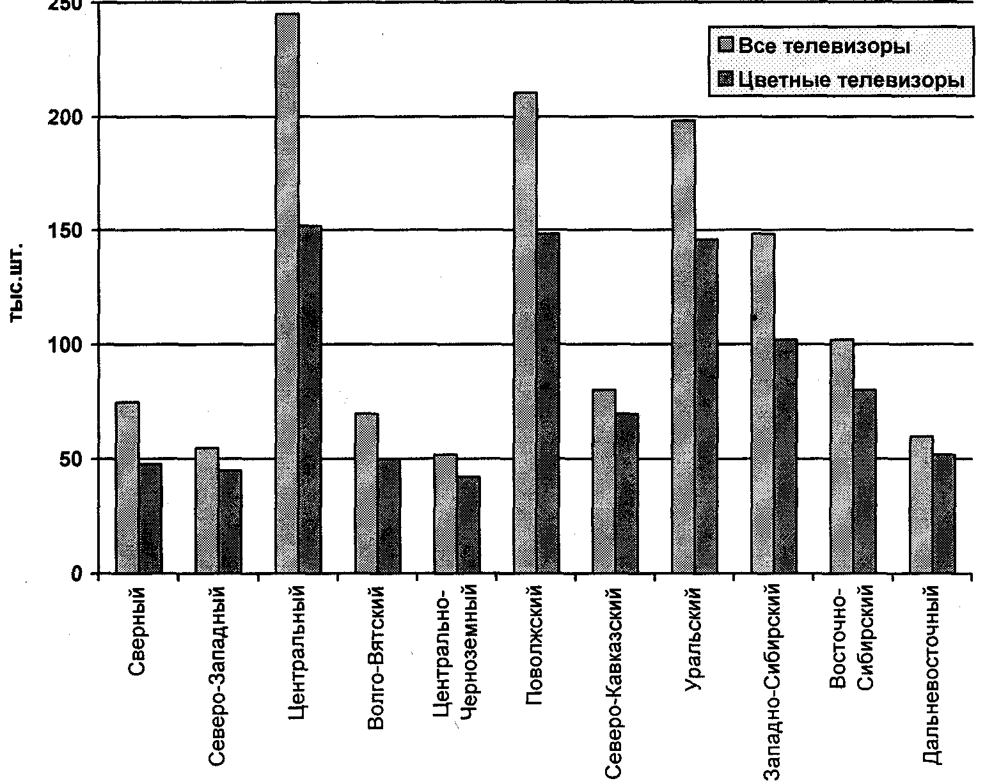

Рис. 1. Продажа телевизоров по регионам в 1997 г.